Resolución del Pleno del Instituto de Transparencia, Acceso a la Información Pública y Protección de Datos Personales del Estado de México y Municipios, con domicilio en Metepec, Estado de México, celebrada el siete de septiembre de dos mil veintidós.

VISTOS los expedientes formados con motivo de los Recursos de Revisión 05652/INFOEM/IP/RR/2022 y 05653/INFOEM/IP/RR/2022 promovidos por XXXXXX XXXXX XXXXX a quien en lo subsecuente se le denominará LA RECURRENTE, en contra de las respuestas del Ayuntamiento de Toluca, que en lo subsecuente se le denominará EL SUJETO OBLIGADO, se procede a dictar la presente resolución con base en lo siguiente:

ANTECEDENTES

I. De las Solicitudes de Información
El quince de marzo de dos mil veintidós, LA RECURRENTE presentó a través de EL SAIMEX, ante EL SUJETO OBLIGADO, las solicitudes de Acceso a la Información Pública, las cuales fueron registradas en el SAIMEX y se les asignaron los números de expedientes 00700/TOLUCA/IP/2022 y 00701/TOLUCA/IP/2022, mediante las cuales EL RECURRENTE requirió lo siguiente:

00700/TOLUCA/IP/2022
“Solicito el el presupuesto asignado a la defensoría municipal de los derechos humanos de Toluca, de los años 2019, 2020, 2021 y 2022, indicando los rubros correspondientes, así como su aplicación detallada de los mismos” (Sic)

00701/TOLUCA/IP/2022

“Solicito el el presupuesto asignado a la defensoría municipal de los derechos humanos de Toluca, de los años 2019, 2020, 2021 y 2022, indicando los rubros correspondientes, así como su aplicación detallada de los mismos” (Sic)

MODALIDAD DE ENTREGA: Vía SAIMEX.

II. Turno de las solicitudes de información.
En cumplimiento al artículo 162 de la Ley de Transparencia y Acceso a la Información Pública del Estado de México y Municipios, el dieciséis de marzo de dos mil veintidós, el Titular de la Unidad de Transparencia del SUJETO OBLIGADO, turnó los requerimientos de información a los servidores públicos habilitados que estimó pertinente, a fin de colmar la solicitud de acceso a la información.

III. Respuesta del Sujeto Obligado
El siete de abril de dos mil veintidós, EL SUJETO OBLIGADO dio respuesta a las solicitudes de información en los siguientes términos:

00700/TOLUCA/IP/2022

“En respuesta a la solicitud recibida, nos permitimos hacer de su conocimiento que con fundamento en el artículo 53, Fracciones: II, V y VI de la Ley de Transparencia y Acceso a la Información Pública del Estado de México y Municipios, le contestamos que:

En atención a la solicitud de información número 00700/TOLUCA/IP/2022, me permito adjuntar al presente la respuesta correspondiente. Sin más por el momento, le envío un cordial saludo.” (Sic)

Así mismo, EL SUJETO OBLIGADO adjuntó a la respuesta los archivos electrónicos denominados “Anexo Tesoreria saimex 00700.pdf” y “Saimex 00700.pdf” que contienen la información solicitada por la recurrente mismos que se insertan a continuación.
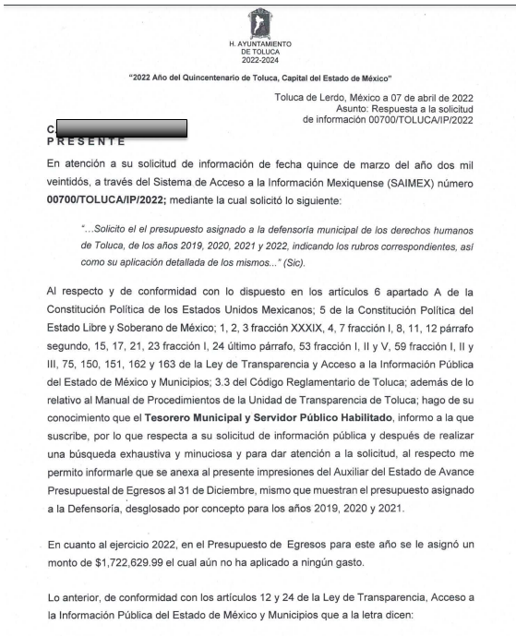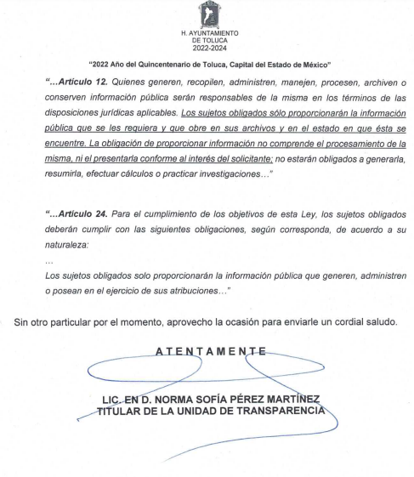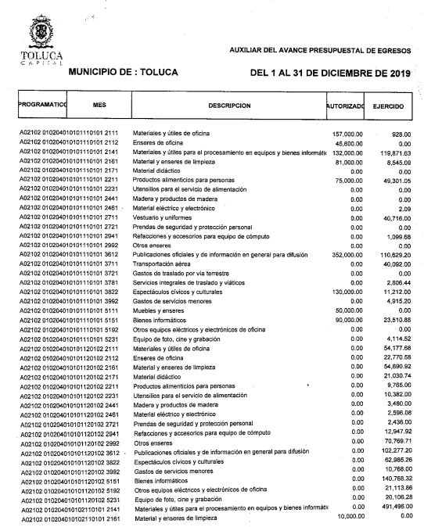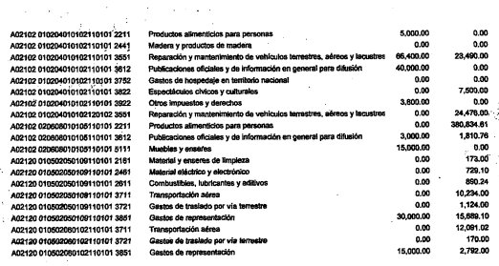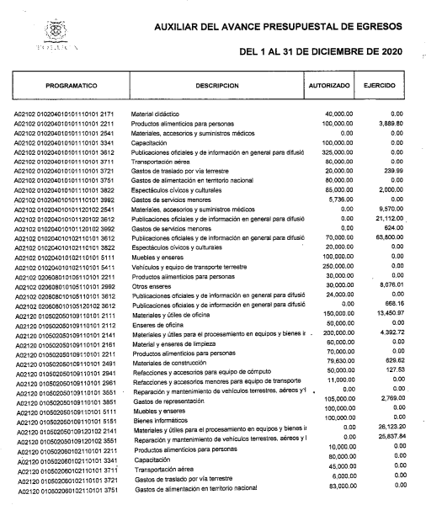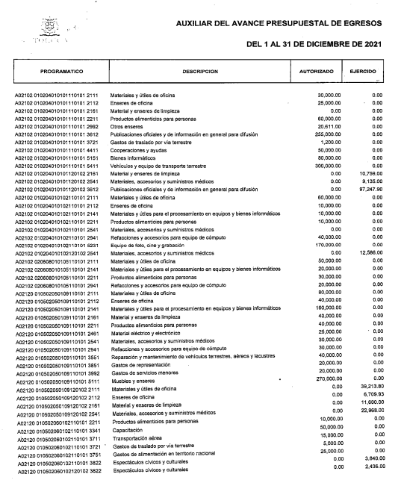

00701/TOLUCA/IP/2022
“En respuesta a la solicitud recibida, nos permitimos hacer de su conocimiento que con fundamento en el artículo 53, Fracciones: II, V y VI de la Ley de Transparencia y Acceso a la Información Pública del Estado de México y Municipios, le contestamos que:

En atención a la solicitud de información número 00701/TOLUCA/IP/2022, me permito adjuntar al presente la respuesta correspondiente. Sin más por el momento, le envío un cordial saludo.” (Sic)

Así mismo, EL SUJETO OBLIGADO adjuntó a la respuesta los archivos electrónicos denominados “Anexo Tesoreria saimex 00701.pdf” y “Saimex 00701.pdf” que contienen la información idéntica a la entregada en la solicitud Saimex 00700.pdf

IV. De los Recursos de Revisión
Inconforme por las respuestas proporcionadas por el SUJETO OBLIGADO, el siete de abril de dos mil veintidós, se interpusieron los Recursos de Revisión materia del presente estudio, Recursos que fueron registrados en SAIMEX y se les asignaron los números de expedientes señalados en el antecedente I de la presente Resolución, señalado en cada uno, lo siguiente:

00700/TOLUCA/IP/2022

- Acto impugnado:

“LA RESPUESTA" (Sic)

- Razones o Motivos de la Inconformidad:

“LA RESPUESTA ESTA INCOMPLETA, FALTA INFORMACION QUE PEDI." (Sic)

00701/TOLUCA/IP/2022

- Acto impugnado:

“RESPUESTA INCOMPLETA" (Sic)

- Razones o Motivos de la Inconformidad:

“FALTO INFORMACIÓN QUE SOLICITE." (Sic)

V. Del turno del Recurso de Revisión
El siete de abril de dos mil veintidós, los recursos que se tratan se enviaron electrónicamente al Instituto de Transparencia, Acceso a la Información Pública y Protección de Datos Personales del Estado de México y Municipios y con fundamento en el artículo 185, fracción I de la Ley de Transparencia y Acceso a la Información Pública del Estado de México y Municipios, se turnaron mediante SAIMEX, a las Comisionada Sharon Cristina Morales y María del Rosario Mejía Ayala, a efecto de decretar su admisión o desechamiento.

a) Admisión de los Recursos de Revisión
De las constancias del expediente electrónico del SAIMEX, se advierte que el dieciocho y veinte de abril de dos mil veintidós, se acordó la admisión a trámite de los Recursos de Revisión que nos ocupan; así como la integración de los expedientes respectivos, mismos que se pusieron a disposición de las partes, para que en un plazo máximo de siete días hábiles, manifestaran lo que a su derecho conviniera, a efecto de presentar pruebas y alegatos; así como para que EL SUJETO OBLIGADO rindiera sus Informes Justificados, conforme a lo dispuesto por el artículo 185 de la Ley de Transparencia y Acceso a la Información Pública del Estado de México y Municipios.

b) Informes Justificados
En cumplimiento a lo anterior, de las constancias de los expedientes electrónicos que obran en el SAIMEX, de los Recursos materia del presente estudio, se advierte que EL SUJETO OBLIGADO remitió sus Informes Justificados en los términos siguientes.

00700/TOLUCA/IP/2022
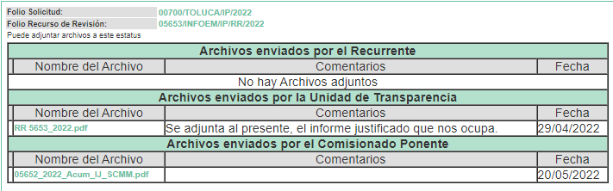
Dentro del oficio remitido el SUJETO OBLIGADO en lo medular ratifica su respuesta primigenia.
00701/TOLUCA/IP/2022
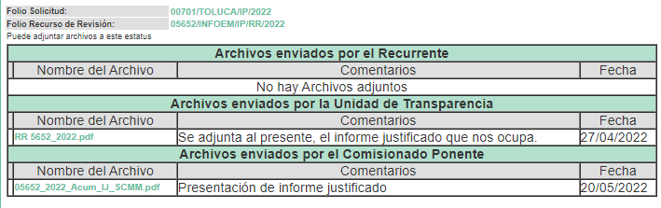
Dentro del oficio remitido el SUJETO OBLIGADO en lo medular ratifica su respuesta primigenia.
c) Manifestaciones de EL RECURRENTE.
De las constancias que obran en el SAIMEX, se advierte que EL RECURRENTE no realizó sus manifestaciones conforme a derecho le correspondían.

d) De la acumulación de los recursos de revisión.
En la Décima Quinta Sesión Ordinaria del Pleno de este Instituto de Transparencia, Acceso a la Información Pública y Protección de Datos Personales del Estado de México y Municipios, celebrada el veintisiete de abril de dos mil veintidós, al advertir la conexidad de causa y con la finalidad de evitar que se dicten resoluciones contradictorias, de conformidad con el artículo 195 de la Ley en la materia y el artículo 18 del Código de Procedimientos Administrativos del Estado de México aplicable de manera supletoria, se acordó la acumulación de los recursos de revisión señalados, determinando que fuera Ponente la Comisionada Sharon Cristina Morales Martínez.

e) De ampliación plazo para resolver
El nueve de junio de dos mil veintidós, se notificó a las partes el Acuerdo de ampliación del plazo para resolver los Recursos de Revisión en estudio, por un periodo de hasta quince días hábiles, de conformidad con el artículo 181, tercer párrafo de la Ley de Transparencia y Acceso a la Información Pública del Estado de México y Municipios.
Este organismo garante no pasa por alto justificar, que la dilación en la resolución del presente asunto encuentra justificación en el alto número de Recursos de Revisión recibidos dentro del primer semestre del año dos mil veintidós, que, en comparación con los recibidos el año pasado dentro del mismo periodo, se ha incrementado aproximadamente un 400% el número de medios de impugnación que deben resolverse por este Instituto, circunstancia atípica que ha rebasado las capacidades técnicas y humanas del personal encargado de la proyección de las resoluciones a dichos medios de impugnación.
Por ello, es menester precisar que si bien se ha excedido el plazo para resolver el presente medio de impugnación, de conformidad con la ley de la materia, dicha dilación es de carácter excepcional y se encuentra justificada en los elementos para medir la razonabilidad del plazo de resolución de asuntos conforme a los parámetros establecidos por diversos órganos jurisdiccionales federales, aplicables también en procedimientos análogos, como el que nos ocupa.

Así, en términos de lo que establecen los artículos 8.1 y 25 de la Convención Americana sobre Derechos Humanos, los recursos deben ser sencillos y resolverse en el menor tiempo posible, tomando en consideración la dilación total del procedimiento; esto es, en un plazo razonable.

En ese sentido, el legislador fijó los términos procesales en las leyes, de manera general, sin que pudiera prever la variada gama de casos que son resueltos por los órganos jurisdiccionales o cuasi jurisdiccionales, tanto por la complejidad de los hechos, como por el número de casos que conocen.

Por ello, excepcionalmente, si un asunto es resuelto con posterioridad a los plazos señalados por la norma debe analizarse la razonabilidad de dicha dilación atendiendo a los siguientes criterios:

- Complejidad del Asunto: La complejidad de la prueba, la pluralidad de sujetos procesales, el tiempo transcurrido, las características y contexto del Recurso.

- Actividad Procesal del interesado. Acciones u omisiones del interesado.

- Conducta de la Autoridad: Las Acciones u omisiones realizadas en el procedimiento. Así como si la autoridad actuó con la debida diligencia.

d) La afectación generada en la situación jurídica de la persona involucrada en el proceso: Violación a sus derechos humanos.

De modo que, cuando se trate de un asunto excepcional, por alguna o todas las características mencionadas o bien, cuando el ingreso de asuntos al órgano jurisdiccional o cuasi jurisdiccional respectivo supere notoriamente al que podría considerarse normal, debe concluirse que es una excluyente de responsabilidad en relación con la actuación del funcionario, como ha acontecido en el caso que nos ocupa.

Argumento que encuentra sustento en la jurisprudencia P./J. 32/92 emitida por el Pleno de la Suprema Corte de Justicia de la Nación de rubro “TÉRMINOS PROCESALES. PARA DETERMINAR SI UN FUNCIONARIO JUDICIAL ACTUÓ INDEBIDAMENTE POR NO RESPETARLOS SE DEBE ATENDER AL PRESUPUESTO QUE CONSIDERÓ EL LEGISLADOR AL FIJARLOS Y LAS CARACTERÍSTICAS DEL CASO.”, visible en la Gaceta del Seminario Judicial de la Federación con el registro digital 205635.

Razones por las cuales cabe concluir que, la resolución al Recurso de Revisión se solventa hasta esta fecha, debido a que existe una excesiva carga de trabajo en desproporción a la capacidad de los recursos materiales y humanos con que cuenta este Instituto para atender la enorme demanda de usuarios que acuden para que se les garantice su Derecho de acceso a la información Pública y Protección de Datos Personales, aunado a la complejidad de los hechos a los que se refieren, así como al volumen del expediente, la extensión de los escritos y pruebas aportadas y desahogadas por las partes; lo que impide la tramitación de los recursos dentro de los términos legales previamente establecidos por la Ley, por tratarse de causas de fuerza mayor.

Por ello, este organismo garante comprometido con la tutela de los derechos humanos confiados, señala que este exceso del plazo legal para resolver el presente asunto, resulta de carácter excepcional.
Al respecto, también son de considerar los criterios sostenidos por el Cuarto Tribunal Colegiado en Materia Administrativa del Primer Circuito, cuyos rubros y datos de identificación son los siguientes:

“PLAZO RAZONABLE PARA RESOLVER. DIMENSIÓN Y EFECTOS DE ESTE CONCEPTO CUANDO SE ADUCE EXCESIVA CARGA DE TRABAJO.” consultable en el Seminario Judicial de la Federación y su gaceta, con el registro digital 2002351.

“PLAZO RAZONABLE PARA RESOLVER. CONCEPTO Y ELEMENTOS QUE LO INTEGRAN A LA LUZ DEL DERECHO INTERNACIONAL DE LOS DERECHOS HUMANOS.”, visible en el Seminario Judicial de la Federación y su gaceta, con el registro digital 2002350.

f) Cierre de Instrucción
Una vez analizado el estado procesal que guarda el expediente, el seis de septiembre de dos mil veintidós, la Comisionada Sharon Cristina Morales Martínez acordó el cierre de instrucción, así como la remisión de este a efecto de ser resuelto, de conformidad con lo establecido en el artículo 185 fracciones VI y VIII de la Ley de Transparencia y Acceso a la Información Pública del Estado de México y Municipios.

CONSIDERANDO

- Competencia.
Este Instituto de Transparencia, Acceso a la Información Pública y Protección de Datos Personales del Estado de México y Municipios, es competente para conocer y resolver los presentes Recursos de Revisión, conforme a lo dispuesto en los artículos 6, Apartado A de la Constitución Política de los Estados Unidos Mexicanos; 5, párrafos trigésimo, trigésimo primero y trigésimo segundo, fracciones IV y V de la Constitución Política del Estado Libre y Soberano de México; 2 fracción II, 13, 29, 36, fracciones I y II, 176, 178, 179, 181 párrafo tercero y 185 de la Ley de Transparencia y Acceso a la Información Pública del Estado de México y Municipios; y 9, fracciones I y XXIV y 11 del Reglamento Interior del Instituto de Transparencia, Acceso a la Información Pública y Protección de Datos Personales del Estado de México y Municipios.

SEGUNDO. Interés.
Los Recursos de Revisión fueron interpuestos por parte legítima, en atención a que se presentó por EL RECURRENTE, quien es la misma persona que formuló la solicitud de acceso a la Información Pública al SUJETO OBLIGADO, en razón de que las claves de acceso al Sistema de Acceso a la Información Mexiquense SAIMEX son personales e irrepetibles a lo cual se tiene certeza que se trata del mismo.

TERCERO. Oportunidad.
Los Recursos de Revisión fueron interpuestos dentro del plazo de quince días hábiles, contados a partir del día siguiente al que EL RECURRENTE tuvo conocimiento de la respuesta impugnada; tal y como, lo prevé el artículo 178 de la Ley de Transparencia y Acceso a la Información Pública del Estado de México y Municipios, que establece:

“Artículo 178. El solicitante podrá interponer, por sí mismo o a través de su representante, de manera directa o por medios electrónicos, Recurso de Revisión ante el Instituto o ante la Unidad de Transparencia que haya conocido de la solicitud dentro de los quince días hábiles, siguientes a la fecha de la notificación de la respuesta.

A falta de respuesta del sujeto obligado, dentro de los plazos establecidos en esta Ley, a una solicitud de acceso a la Información Pública, el recurso podrá ser interpuesto en cualquier momento, acompañado con el documento que pruebe la fecha en que presentó la solicitud.

En el caso de que se interponga ante la Unidad de Transparencia, ésta deberá remitir el Recurso de Revisión al Instituto a más tardar al día siguiente de haberlo recibido.”

En esa tesitura, atendiendo a que EL SUJETO OBLIGADO notificó las respuestas a las solicitudes de acceso a la Información Pública objeto del presente recurso el siete de abril de dos mil veintidós; así, el plazo de quince días hábiles que el artículo 178 de la Ley de la materia otorga a EL RECURRENTE para presentar el respectivo Recurso de Revisión, transcurrió del ocho de abril al seis de mayo de dos mil veintidós sin contemplar en el cómputo los días nueve, diez, dieciséis, diecisiete, veintitrés, veinticuatro y treinta de abril de dos mil veintidós; así como, el primero de abril de dos mil veintidós, por corresponder a sábados y domingos, considerados como días inhábiles, en términos del artículo 3, fracción X de la Ley de Transparencia y Acceso a la Información Pública del Estado de México y Municipios, de igual manera, el once, doce, trece, catorce y quince de abril; así como el cinco de mayo de dos mil veintidós, por ser considerados como días inhábiles por suspensión de labores en términos del Calendario Oficial en Materia de Transparencia, Acceso a la Información Pública y Protección de Datos Personales del Estado de México y Municipios, así como de labores del Instituto para el año dos mil veintidós y enero de dos mil veintitrés, publicado en el Periódico Oficial “Gaceta del Gobierno”, el veintidós de diciembre de dos mil veintiuno.

En ese tenor, se reitera que si los recursos de revisión que nos ocupan, se interpusieron el siete de abril de dos mil veintidós, éstos se encuentran dentro de los márgenes temporales previstos en el artículo 178 de la Ley de la materia y, por tanto, su interposición se considera oportuna.

CUARTO. Procedibilidad.
Este Instituto considera importante precisar que conforme al artículo 180, fracción II, último párrafo de la Ley de Transparencia y Acceso a la Información Pública del Estado de México y Municipios, que prevé cuando las solicitudes se presenten de manera electrónica no es requisito indispensable el proporcionar el nombre, tal como se muestra a continuación:

“Artículo 180. El Recurso de Revisión contendrá:
…
II. El nombre del solicitante que recurre o de su representante y, en su caso, …
En caso de que el recurso se interponga de manera electrónica no será indispensable que contengan los requisitos establecidos en las fracciones II, IV, VII y VIII.”
(Énfasis añadido)

Por lo que, derivado que los Recursos de Revisión materia del presente asunto, se interpusieron de manera electrónica, no es necesario que contengan determinados requisitos, entre ellos, el nombre de EL RECURRENTE; por lo que, en el presente caso, al haber sido presentados vía SAIMEX, dicho requisito resulta innecesario.

Lo anterior es así, pues el artículo 15 de Ley de Transparencia y Acceso a la Información Pública del Estado de México y Municipios prevé que, toda persona tendrá acceso a la información sin necesidad de acreditar interés alguno o justificar su utilización, de lo que se infiere que para el ejercicio del derecho de acceso a la información pública, el nombre no es un requisito sine qua non para que los particulares ejerzan el derecho de acceso a la información pública, pues por el contrario la Ley de la materia prevé en su artículo 155, párrafo segundo la posibilidad de que las solicitudes de información sean anónimas, al utilizar un nombre incompleto o, inclusive un seudónimo.

Aunado a lo anterior, cabe precisar que los artículos 6, Apartado A, fracciones III y IV de la Constitución Política de los Estados Unidos Mexicanos y 5, párrafos trigésimo, trigésimo primero y trigésimo segundo, fracciones I, III, IV y V de la Constitución Política del Estado Libre y Soberano de México, garantizan el ejercicio del derecho de acceso a la información pública, toda vez que disponen que toda persona sin necesidad de acreditar interés alguno o justificar su utilización, tendrá acceso gratuito a la información pública.

Asimismo, se estima que el requisito relativo al nombre de EL RECURRENTE no constituye un supuesto indispensable de procedibilidad de los Recursos de Revisión, en términos de los artículos 25 de la Convención Americana de Derechos Humanos, 1 párrafos segundo y tercero, 6 apartado A, fracciones III y IV de la Constitución Política de los Estados Unidos Mexicanos y 5, párrafo vigésimo segundo de la Constitución Política del Estado Libre y Soberano de México, debido a que el acceso a la información pública es un Derecho Humano que no requiere legitimación en la causa, sino que únicamente basta con que se encuentre legitimado en el procedimiento de Recurso de Revisión, circunstancia que se acredita en las constancias electrónicas de los expedientes, de las que se desprende que EL RECURRENTE es la misma persona que realizó las solicitudes de acceso a la información pública que ahora se impugnan.

Es así que, para el estudio de la materia sobre la que se resuelven los presentes Recursos de Revisión, resulta intrascendente conocer el nombre de la persona que lo hubiere promovido, en virtud de que tanto la Constitución Política de los Estados Unidos Mexicanos, como la Constitución Política del Estado Libre y Soberano de México, reconocen la prerrogativa de los individuos para que no resulte necesario la acreditación de un interés o justificar la utilización de la información; siendo ocioso realizar dicho análisis; toda vez que, se limitaría el ejercicio de un Derecho Humano, como el Derecho de Acceso a la Información Pública, por una cuestión procedimental.

QUINTO. Estudio y análisis del asunto.
Una vez determinada la vía sobre la que versará el presente recurso, y previa revisión de los expedientes electrónicos formados en EL SAIMEX con motivo de las solicitudes de información y de los recursos a que da origen, es de señalar que el análisis del presente, se basará en el contenido íntegro de las actuaciones que obran en los expedientes electrónicos, para así estar en posibilidad este Órgano Colegiado de dictar el fallo correspondiente conforme a derecho, tomando en consideración los elementos aportados por las partes y respetando en todo momento al principio de máxima publicidad consagrado en nuestra Constitución Política de los Estados Unidos Mexicanos, Constitución Política del Estado Libre del Estado de México y demás leyes aplicables en la materia; así como, en los Tratados Internacionales en los que el Estado Mexicano sea parte, en concordancia con el párrafo tercero del artículo 1 de la Constitución Política de los Estados Unidos Mexicanos y diversos 8 y 9 de la Ley de Transparencia y Acceso a la Información Pública del Estado de México y Municipios.

Primeramente, es importante señalar que EL SUJETO OBLIGADO es competente para generar, administrar o poseer la información solicitada, derivado de que éste ha asumido la misma, ya que en la respuesta refirió haber implementado mecanismos para la protección de datos personales.

Por lo que, el hecho de que EL SUJETO OBLIGADO haya asumido contar con la información pública solicitada, aceptó que es información que genera, posee y administra, en el ejercicio de sus funciones de derecho público, motivo por el cual se actualiza el supuesto jurídico, previsto en el artículo 12 de la Ley de Transparencia y Acceso a la Información Pública del Estado de México y Municipios, que a la letra señala:

“Artículo 12. Quienes generen, recopilen, administren, manejen, procesen, archiven o conserven información pública serán responsables de la misma en los términos de las disposiciones jurídicas aplicables.
Los sujetos obligados sólo proporcionarán la información pública que se les requiera y que obre en sus archivos y en el estado en que ésta se encuentre. La obligación de proporcionar información no comprende el procesamiento de la misma, ni el presentarla conforme al interés del solicitante; no estarán obligados a generarla, resumirla, efectuar cálculos o practicar investigaciones.”

En atención a lo anterior, el estudio de la naturaleza jurídica de la información pública solicitada, tiene por objeto determinar si EL SUJETO OBLIGADO la genera, posee o administra; sin embargo, en aquellos casos en que éste la asume, a nada práctico nos conduciría su estudio, ya que como se observa de la respuesta vertida por EL SUJETO OBLIGADO, dicha información, fue admitida por el mismo; actualizándose el supuesto artículo 12 de la Ley de la materia, anteriormente referido.

Una vez precisado lo anterior, se procede a analizar si la respuesta del SUJETO OBLIGADO cumple con los requisitos del Derecho de Acceso a la Información Pública, por lo que, en primer término debemos recordar que LA RECURRENTE en el ejercicio de su derecho de Acceso a la Información solicitó.

00700/TOLUCA/IP/2022
“Solicito el el presupuesto asignado a la defensoría municipal de los derechos humanos de Toluca, de los años 2019, 2020, 2021 y 2022, indicando los rubros correspondientes, así como su aplicación detallada de los mismos” (Sic)

00701/TOLUCA/IP/2022

“Solicito el el presupuesto asignado a la defensoría municipal de los derechos humanos de Toluca, de los años 2019, 2020, 2021 y 2022, indicando los rubros correspondientes, así como su aplicación detallada de los mismos” (Sic)

Al respecto, EL SUJETO OBLIGADO adjuntó los archivos electrónicos denominados “Anexo Tesoreria saimex 00700.pdf”, “Anexo Tesoreria saimex 00701.pdf” “Saimex 00700.pdf” y “Saimex 00701.pdf” que contienen la información solicitada por la recurrente.

Ante tal situación, la particular interpuso los Recursos de Revisión materia del presente asunto, adoleciéndose de que la respuesta era incompleta.

Ahora bien, es importante señalar que LA RECURRENTE no realizó manifestaciones, alegatos o pruebas y por su parte EL SUJETO OBLIGADO mediante Informe Justificado, ratifica en todas y cada una de sus partes la respuesta a la solicitud de información.

Es así que, del análisis realizado a las documentales que integran el expediente electrónico se advierte que EL SUJETO OBLIGADO proporcionó la respuesta del servidor público habilitado competente, es decir, el Director General de la Tesorería Municipal, que de acuerdo con el Código Reglamentario Municipal de Toluca, dispone:

“DE LA TESORERÍA MUNICIPAL
Artículo 3.19. La o el titular de la Tesorería Municipal tendrá las siguientes atribuciones:
I. Coordinar la orientación técnica a los contribuyentes en el cumplimiento de sus obligaciones fiscales, el calendario de aplicación de las disposiciones tributarias y los procedimientos para su debida observancia;
II. Proporcionar la asesoría en materia de interpretación y aplicación de las leyes tributarias que le sea solicitada por el Ayuntamiento, la administración pública municipal y las o los contribuyentes;
III. Aplicar el procedimiento administrativo de ejecución para recuperar y/o cancelar los créditos fiscales, cuentas incobrables y cuentas incosteables;
IV. Emitir las políticas que en materia de ejercicio presupuestal sean de observancia por las dependencias municipales;
V. Proponer las disposiciones de racionalidad, austeridad y disciplina presupuestales;
VI. Otorgar suficiencia presupuestal a las solicitudes de adquisiciones y servicios, así como las ampliaciones del monto del gasto operativo de las dependencias y organismos auxiliares;
VII. Supervisar el registro y control de las operaciones financieras presupuestales y contables, revisar y autorizar la integración de los informes mensuales y la cuenta pública anual del Municipio para que se entregue de manera oportuna y con apego a los lineamientos establecidos en los ordenamientos jurídicos aplicables;
VIII. Coadyuvar con el presidente municipal en los juicios de carácter fiscal que se ventilen ante cualquier tribunal, cuando tenga interés la hacienda pública municipal, así como en la tramitación de los recursos administrativos de inconformidad en materia fiscal que interpongan los contribuyentes;
IX. Verificar que se mantenga actualizada la información catastral del territorio municipal conforme a las disposiciones legales y reglamentarias aplicables en dicha materia;
X. Corroborar que se lleve a cabo la debida garantía del interés fiscal, cuando así lo determinen las disposiciones legales;
XI. Hacer efectivos los depósitos, fianzas, títulos de crédito y en general cualquier garantía o derecho otorgado para garantizar el interés fiscal, incluyendo el adeudo de intereses o de los accesorios legales generados por pago extemporáneo;
XII. Ejercer en el ámbito de su competencia las atribuciones derivadas del sistema estatal de coordinación hacendaria, así como de los convenios y acuerdos que se celebren en el marco del propio sistema;
XIII. Determinar, liquidar, recaudar, fiscalizar y administrar las contribuciones, aprovechamientos, los productos y en general, todos los ingresos municipales” (Sic) (Énfasis añadido)

Es así que, del análisis realizado a las documentales que integran el expediente electrónico se advierte que en el apartado de “requerimientos” se puede advertir el pronunciamiento por parte del servidor público habilitado competente para entregar la información.

De igual modo, no se omite comentar que si bien las respuestas emitidas por el servidor público suponen un documento público ad hoc, a través del cual se pronunciaron respecto del requerimiento del particular, también lo es que reúne los requisitos previstos en el artículo 57 del Código de Procedimientos Administrativos del Estado de México de aplicación supletoria a nuestra Ley en términos del artículo 195 de la Ley de Transparencia y Acceso a la Información Pública del Estado de México y Municipios, en el que se establece que son documentos públicos, aquéllos cuya formulación está encomendada por ley, dentro de los límites de sus facultades, a las personas dotadas de fe pública y los expedidos por servidores públicos en el ejercicio de sus funciones. La calidad de públicos se demuestra por la existencia regular, sobre los documentos, de sellos, firmas u otros signos exteriores que, en su caso, prevengan las leyes, salvo prueba en contrario. Robustece lo anterior, la tesis del rubro y texto siguiente, de la Suprema Corte de Justicia de la Nación.
“DOCUMENTO PUBLICO. QUE DEBE ENTENDERSE POR. Se entiende por documento público, el testimonio expedido por funcionario público, en ejercicio de sus funciones, el cual tiene valor probatorio y hace prueba plena, ya que hace fe respecto del acto contenido en él.
DOCUMENTOS PUBLICOS. Los documentos públicos hacen prueba plena, y es documento público auténtico, conforme a la ley procesal civil, todo instrumento autorizado y firmado por funcionario público, que tenga derecho a certificar y que lleve el sello o timbre a la oficina respectiva, y si carece de estos requisitos no puede considerarse como auténticos”

Razón por la cual se válida la atención a los requerimientos de información, máxime que la respuesta fue emitida por las áreas legalmente facultadas para generar, administrar o poseer la información materia de los mismos.

Es así que, al haber existido un pronunciamiento por el área legalmente facultadas para generar, administrar o poseer la información, este Órgano Garante no está facultado para manifestarse sobre la veracidad de lo manifestado por parte de este, pues no existe precepto legal alguno en la Ley de la materia que lo faculte para ello, consecuentemente deben tenerse por atendidos los requerimientos en cuestión.

A efecto de sustentar lo anterior, resulta aplicable lo plasmado en el criterio 31-10 emitido por el entonces Instituto Federal de Acceso a la Información y Protección de Datos (IFAI) ahora Instituto Nacional de Transparencia, Acceso a la Información, y Protección de Datos Personales (INAI), que lleva por rubro y texto los siguientes:

“El Instituto Federal de Acceso a la Información y Protección de Datos no cuenta con facultades para pronunciarse respecto de la veracidad de los documentos proporcionados por los sujetos obligados. El Instituto Federal de Acceso a la Información y Protección de Datos es un órgano de la Administración Pública Federal con autonomía operativa, presupuestaria y de decisión, encargado de promover y difundir el ejercicio del derecho de acceso a la información; resolver sobre la negativa de las solicitudes de acceso a la información; y proteger los datos personales en poder de las dependencias y entidades. Sin embargo, no está facultado para pronunciarse sobre la veracidad de la información proporcionada por las autoridades en respuesta a las solicitudes de información que les presentan los particulares, en virtud de que en los artículos 49 y 50 de la Ley Federal de Transparencia y Acceso a la Información Pública Gubernamental no se prevé una causal que permita al Instituto Federal de Acceso a la Información y Protección de Datos conocer, vía recurso revisión, al respecto.”

Por lo anteriormente expuesto, se considera que las razones o motivos de inconformidad planteadas por LA RECURRENTE, resultan infundadas; en consecuencia este Órgano Garante determina CONFIRMAR las respuestas otorgadas por el SUJETO OBLIGADO.

Así, con fundamento en lo previsto en los artículos 5, párrafos trigésimo, trigésimo primero y trigésimo segundo, fracciones IV y V de la Constitución Política del Estado Libre y Soberano de México; 2, fracción II, 29, 36, fracciones I y II, 176, 178, 179, 181, 185 fracción I, 186 y 188 de la Ley de Transparencia y Acceso a la Información Pública del Estado de México y Municipios, este Pleno:

R E S U E L V E

PRIMERO. Resultan infundadas las razones o motivos de inconformidad planteadas por LA RECURRENTE y analizadas en el Considerando QUINTO de esta resolución.

SEGUNDO. Se CONFIRMAN las respuestas del SUJETO OBLIGADO otorgadas a las solicitudes de Acceso a la Información pública que dieron origen a los Recursos de Revisión número 05652/INFOEM/IP/RR/2022 y 05653/INFOEM/IP/RR/2022, en términos del Considerando QUINTO.

TERCERO. Notifíquese la presente resolución mediante Sistema de Acceso a la Información Mexiquense al Titular de la Unidad de Transparencia del SUJETO OBLIGADO, para su conocimiento.

CUARTO. Notifíquese a LA RECURRENTE la presente resolución vía Sistema de Acceso a la Información Mexiquense SAIMEX.

QUINTO. Hágase del conocimiento de LA RECURRENTE, que de conformidad con lo establecido en el artículo 196 de la Ley de Transparencia y Acceso a la Información Pública del Estado de México y Municipios, podrá impugnarla vía Juicio de Amparo en los términos de las leyes aplicables.

ASÍ LO RESUELVE, POR UNANIMIDAD DE VOTOS EL PLENO DEL INSTITUTO DE TRANSPARENCIA, ACCESO A LA INFORMACIÓN PÚBLICA Y PROTECCIÓN DE DATOS PERSONALES DEL ESTADO DE MÉXICO Y MUNICIPIOS, CONFORMADO POR LOS COMISIONADOS JOSÉ MARTÍNEZ VILCHIS; MARÍA DEL ROSARIO MEJÍA AYALA; SHARON CRISTINA MORALES MARTÍNEZ; LUIS GUSTAVO PARRA NORIEGA Y GUADALUPE RAMÍREZ PEÑA; EN LA TRIGÉSIMA SEGUNDA SESIÓN ORDINARIA CELEBRADA EL SIETE DE SEPTIEMBRE DE DOS MIL VEINTIDÓS, ANTE EL SECRETARIO TÉCNICO DEL PLENO, ALEXIS TAPIA RAMÍREZ.
SCMM/BLA/DEMF/JMMO

https://www2.toluca.gob.mx/wp-content/uploads/2022/06/tol-pdf-codigo_reglamentario_municipal-2022.pdf

